Дата: 09.03.2023 Клас: 7-А

Предмет : Англійська мова

Тема: Підсумковий урок за темою «Візит до лікаря» (тестування)

Вчитель: Глуговська Л.Г.

**Хід уроку**

1. **Підготовка до підсумкової роботи за темою.**

1) Повторіть всі слова з теми «Візит до лікаря/ Захворювання»

<https://www.youtube.com/watch?v=Zm1KKcgQ7DM&t=5s>

2) Повторіть вживання Past Perfect.

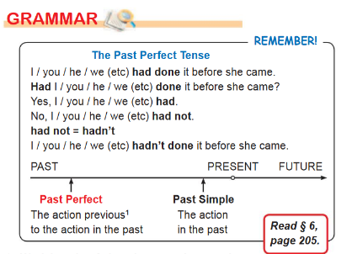

1. **Test. Виконання підсумкової роботи.**

Виконайте тестові завдання (на оцінку!!!!). Перейдіть за посиланням:

<https://naurok.com.ua/test/join?gamecode=4748184>

Пам’ятайте тест можна пройти один раз. Завдання є обов’язковим. Успіху вам!

**Це Ваше домашнє завдання.**